南京大学鼓楼校区南园4-7舍户外推拉式晾衣架招标采购要求

- 本次招标采购拟实现的功能和目标
南京大学鼓楼校区南园4-7舍户外推拉晾衣架采购

二、产品清单
序号 | 产品名称 | 规格 | 数量（套） | 备注
1 | 铝合金三杆推拉式晾衣架 | 1.68m长 | 167 | 4舍
2 | 铝合金三杆推拉式晾衣架 | 1.98m长 | 360 | 5舍、6舍各180套
3 | 铝合金三杆推拉式晾衣架 | 2.18m长 | 180 | 7舍
合计 |  |  | 707

三、产品需满足的功能和质量要求，包括性能、材料、结构、外观、安全或服务内容和标准等
（一）材料要求
▲1、铝合金户外晾衣架符合QB/T 2821-2015《金属晾衣架》要求，并提供CMA认证的检测机构出具的检测报告。
▲2、晾衣架材质要求：采用优质铝镁合金制作外加喷涂表面处理。中标后提供色板供采购人选择。
▲3、晾衣架底板支架, 接触墙面底座壁厚不小于2.0mm，支架接触面有防雨保护。
▲4、晾衣杆规格尺寸及厚度：φ35*70*1.0mm带筋大双圆杆。
5、晾衣杆每支套不少于15个孔并配胶圈。
6、伸缩支架采用加厚防风防雨型底座，内滑槽结构，规格满足长455mm*宽85mm*45mm*2.0mm。支架地板配盖帽4只。
7、支架长方管：400mm*40mm*20mm，最大伸出长度930mm。
8、膨胀螺栓采用不锈钢内胀，规格 M8*70 ，数量 4只，所有链接件均采用铝制铆钉或不锈钢配件。
9、晾衣杆双圆丙烯塑料堵头要耐老化，数量6只。
10、每套均匀承重：35Kg/付以上。

11、晾衣架款式图片
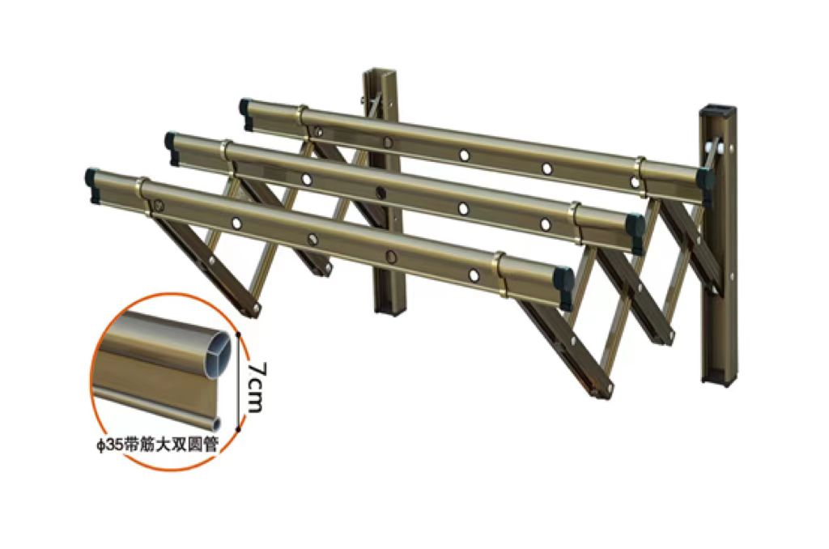

（二）加工与装配
1、质量要求：按照国家和行业相关验收标准验收合格。
2、直杆件应挺直，弯曲度不应大于杆件总长的1%。
3、平行杆件之间应相互平行，平行度不应大于杆件间距的1%。
4、圈定连接的构件应连接牢固，无卡阻、转动。
5、安全要求：应严格按照国家及省市安全生产相关规定，采取合理的安全措施组织施工，由中标供应商引起的安全事故责任由中标供应商承担。
6、供应商不得对现场条件提出额外要求。中标供应商在施工时须服从采购人总体安排，不得影响采购人正常的工作秩序。

四、产品需执行的国家相关标准、行业标准、地方标准或者其他标准、规范
QB/T 2821-2015 金属晾衣架
GB/T 1720-2020 漆膜划圈试验
GB/T 1732-2020漆膜耐冲击测定法
GB/T 5237.2-2017铝合金建筑型材 第2部分：阳极氧化型材
GB/T 6461-2002金属基体上金属和其他无机覆盖层 经腐蚀试验后的试样和试件的评级
GB/T 9286-2021色漆和清漆 划格试验
GB/T 10125-2021人造气氛腐蚀试验 盐雾试验
GB/T 13452.2-2008色漆和清漆 漆膜厚度的测定
QB/T 3821-2009 轻工产品金属镀层的结合强度 测试方法
上述规范及技术条件并非全部，未列入而又相关的仍应采用。如有停用或废止的，应以相应的最新版本为准。

五、商务要求
1、★质保期：验收合格后质保2年。
2、★交货时间：35天内送货并安装调试完成。
3、★交货地点：南京大学鼓楼校区南园4-7舍。
4、★售后服务响应要求：24小时内响应。
5、培训要求：免费维护保养培训。
6、★付款方式：
（1）无预付款，按实结算。
（2）全部产品安装、调试完成，经双方联合验收合格，中标供应商按学校规定办理相关请款手续后，采购人付至实际总货款的100%。
（3）货款的全额支付，不免除中标供应商承诺质保期内应负的质保责任。

六、履约验收方案
1、产品及安装对应的国家和行业标准；
2、招标文件的要求和投标文件的承诺。

七、其他
1、★投标时提供50cm长成品小样，颜色为灰色。
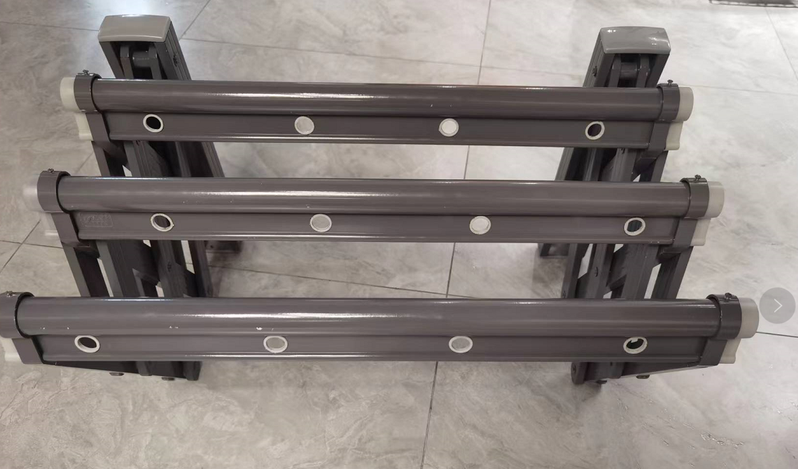
2、灰色颜色参考
